UNIVERSIDAD MARIANO GALVEZ DE GUATEMALA
FACULTAD DE INGENIERIA EN SISTEMAS
DESARROLLO DE SOFTWARE
ING. EDY RAMIREZ



Ing.
S S T E M A S

Universidad
Mariano
Gálvez de
Guatemala

G U A T E M A L A
S A N J U A N S A C A T E P É Q U E Z

NOMBRE | NUMERO DE CARNE
Jonathan Joel Guamuch Morales | 7590-22-306

Fragmento de Proyecto final: Documentación – Estructura de Módulos
Guatemala, 27/05/2025
Estructura de Módulos
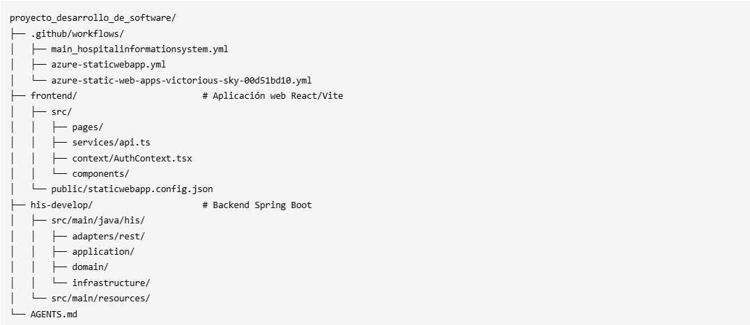
Tabla de Módulos Principales
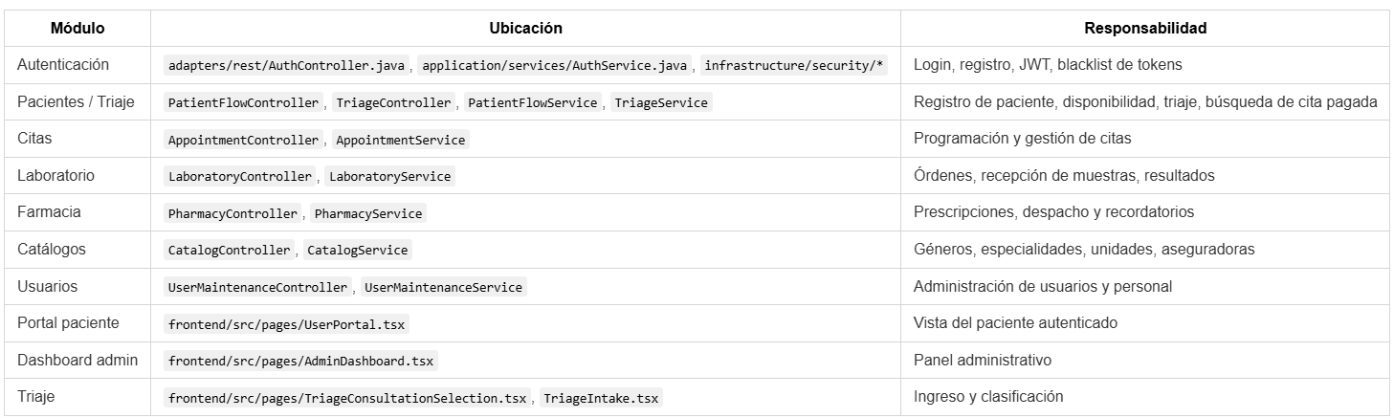
Estructura de Frontend
- src/App.tsx: enrutamiento general.
- src/context/AuthContext.tsx: sesion, restauracion y limpieza de token.
- src/components/ProtectedRoute.tsx y PublicOnlyRoute.tsx: guardas.
- src/services/api.ts: contratos, tipos y clientes de API.
- src/pages/: vistas por modulo (login, triaje, citas, atencion, portal).
- public/staticwebapp.config.json: fallback SPA para Azure Static Web Apps.
Estructura Backend
- src/main/java/his/adapters/rest/: API REST y manejo de excepciones.
- src/main/java/his/application/services/: servicios de casos de uso.
- src/main/java/his/domain/models/: modelos de dominio y estados.
- src/main/java/his/domain/ports/: interfaces de persistencia.
- src/main/java/his/infrastructure/persistence/:
  - entities/: entidades JPA.
  - adapter/: implementaciones Sql*Repository.
  - mapper/: mapeos dominio <-> JPA.
- src/main/resources/db/migration/: scripts SQL de evolucion de esquema.

Arquitectura General
